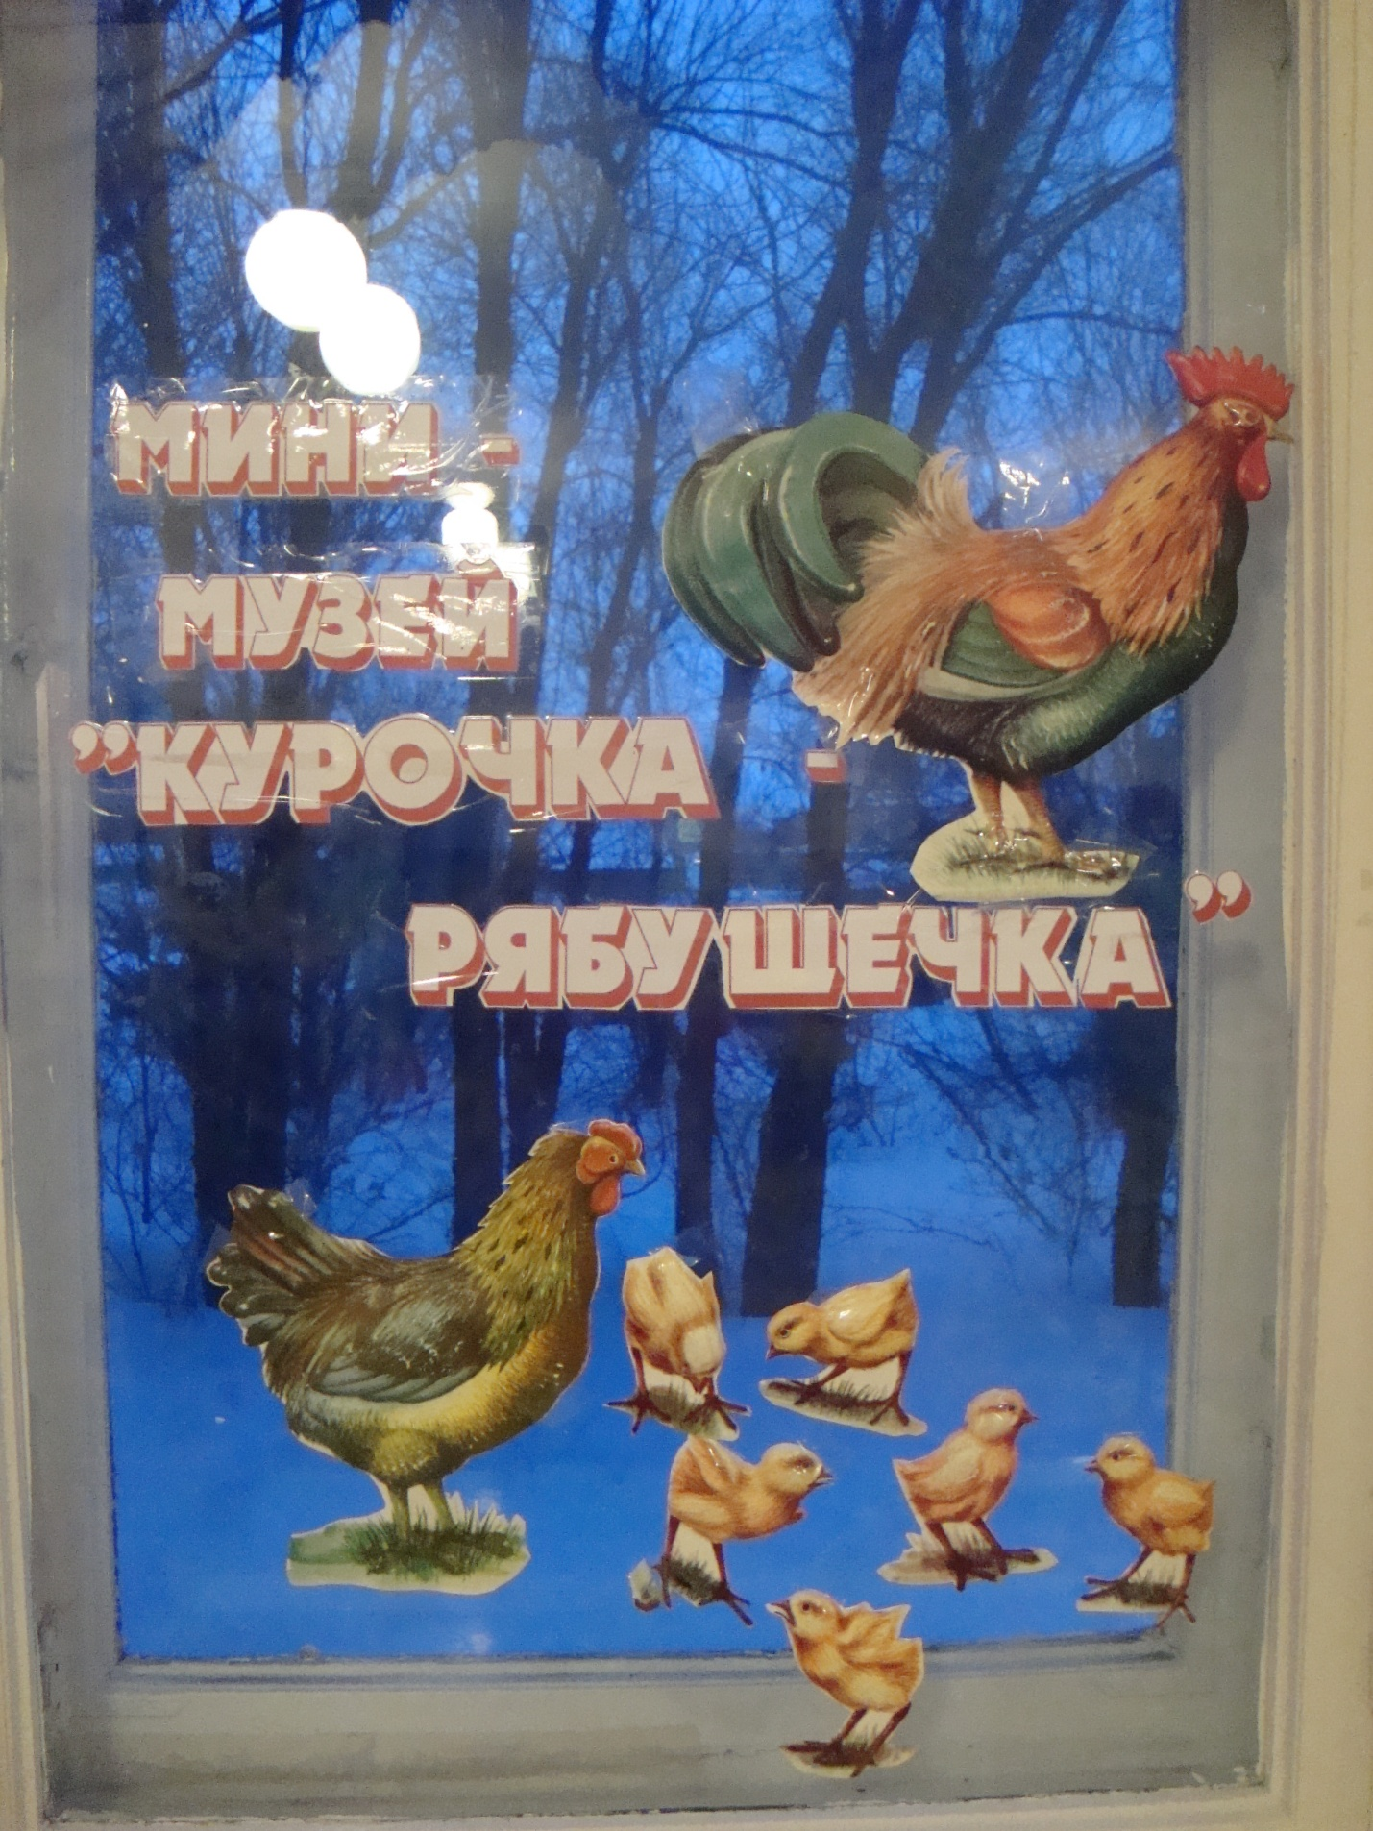

Выполнила воспитатель первой квалификационной категории
Чеботаева Ольга Николаева

Мини-музей – результат общения, совместной работы воспитателя, детей и их семей. Вместе с родителями мы определили тему и название мини-музея. Ведь именно родители принесли многие экспонаты, помогли в оформлении экспозиции, выполняют с детьми разные поделки, собирают коллекции.
Тема мини-музея была выбрана с учетом возраста детей и любимой ими сказки. Работаю с детьми младшего дошкольного возраста.
Курочка Ряба – один из первых сказочных персонажей, с которыми знакомится ребенок. В фольклоре Курочка и Петушок не менее популярны, чем Лисичка-сестричка и Серый волк. Чем посвящено немало сказок, потешек и песенок. Петушок не раз становился героем лубочных картинок. Его изображение украшало расшитые полотенца. Вероятно, значение этой птицы в прошлом было столь велико, что положительное отношение к ней прививалось с раннего детства. К тому же в любой программе для работы с детьми младшего дошкольного возраста имеется много материала для малышей по знакомству с курочкой, петушком и цыплятами. Это стихи, песни, потешки, подвижные игры.
Цель создания. Расширить представления детей об окружающем мире, познакомить малышей с домашними животными на примере курочки, со сказками о ней, формировать познавательную активность, приобщая детей к национальной культуре, эмоциональное отношение к животным, развивать речь.
Разделы и экспонаты.

Раздел «Курочки бывают разные». Здесь размещены разные игрушки, изображения курочки, петуха, цыпленка (мягкие, резиновые, керамические, деревянные, связанные бабушками). Они напоминают о том, с какой любовью люди всегда относились к этой домашней птице.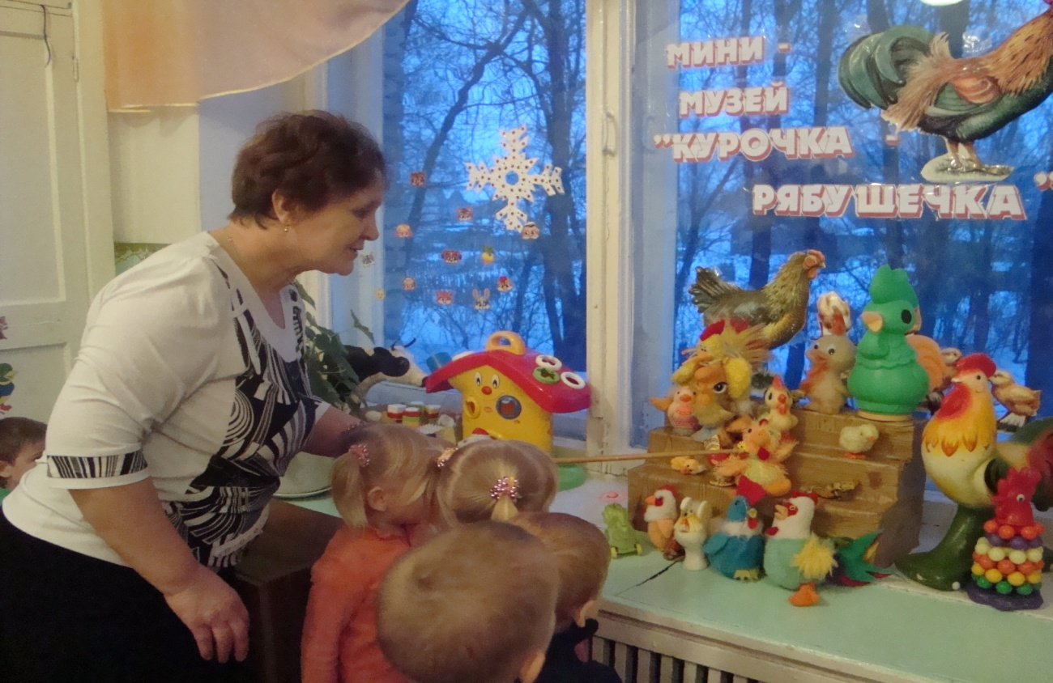

Раздел «Домик для курочки и петушка». Макет курятника расскажет о том, как человек заботится о курах.

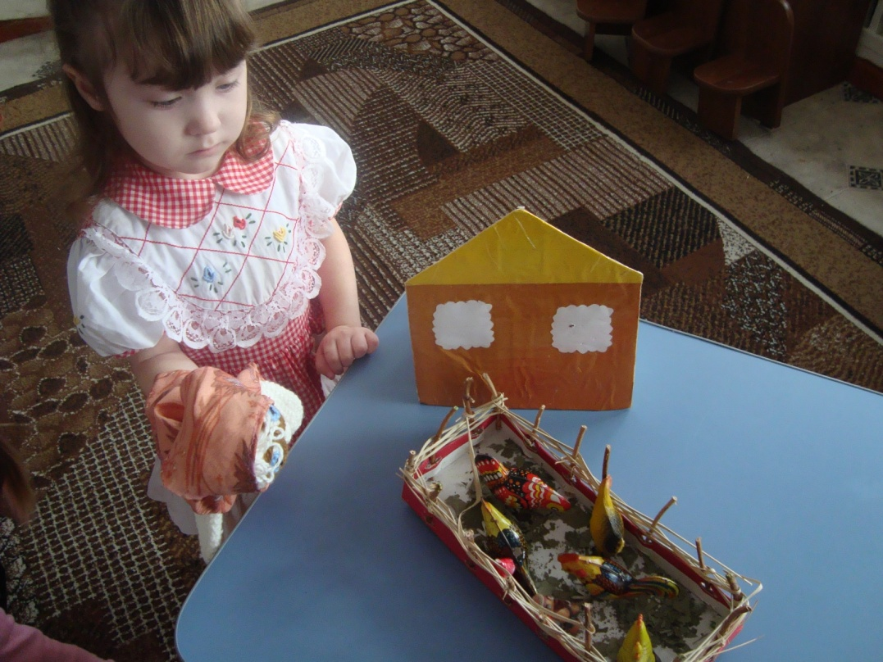

Раздел «Еда для курочки». Экспонаты раздела – коллекция разных кормов (пшеница, пшено, зерна кукурузы).

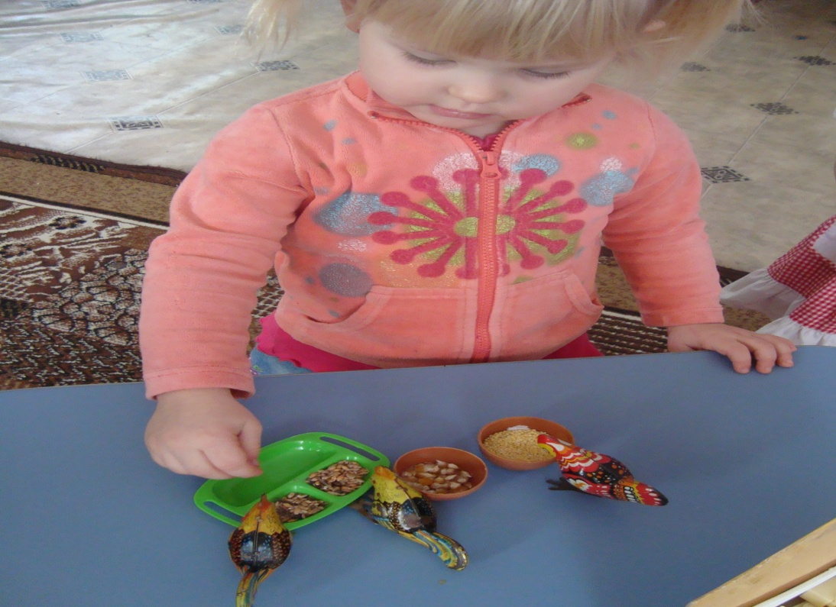

Раздел «Цыпленок из яйца». На отдельной полочке расположены игрушки, картинки, отражающие развитие и жизнь курицы: яйцо – цыпленок – курица.

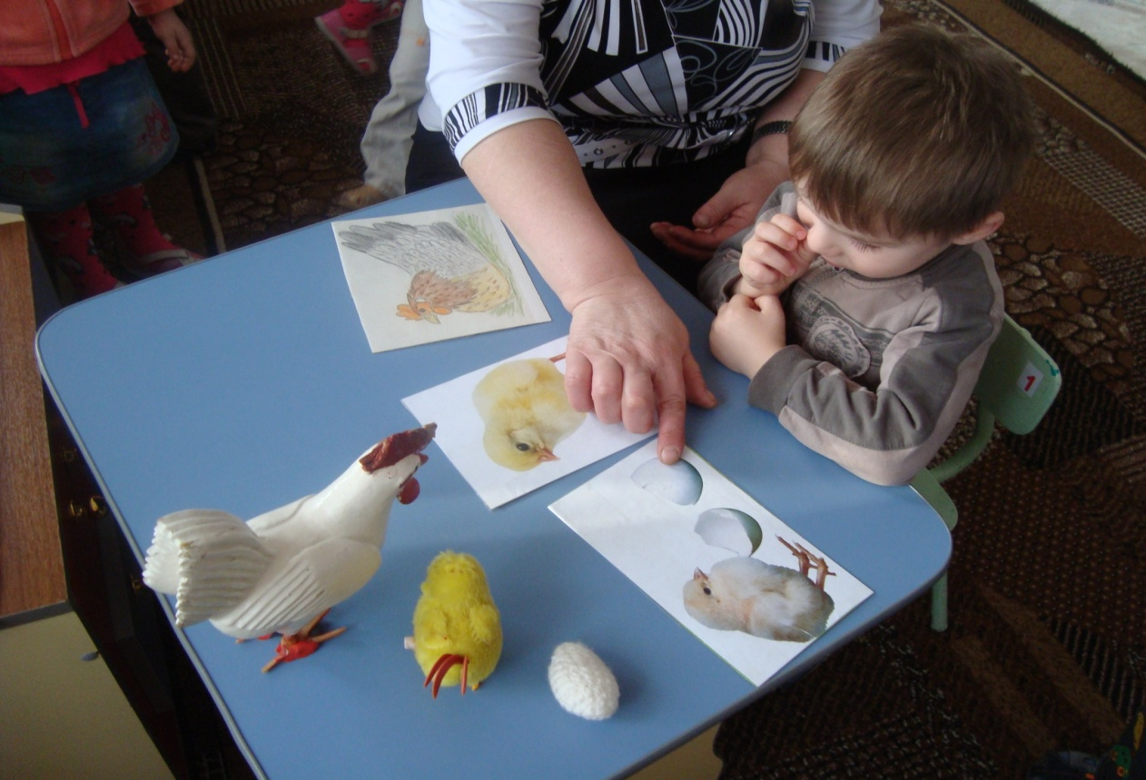

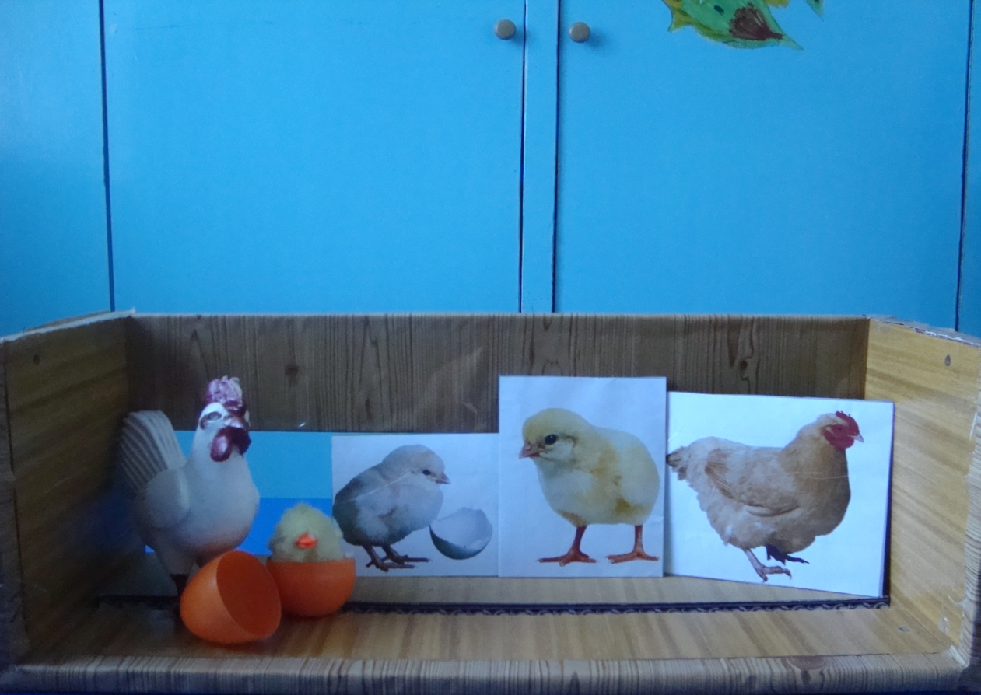

Раздел «Семья Курочки Рябушечки». В разделе представлены игрушки, изображающие петуха, цыпленка и курицу.

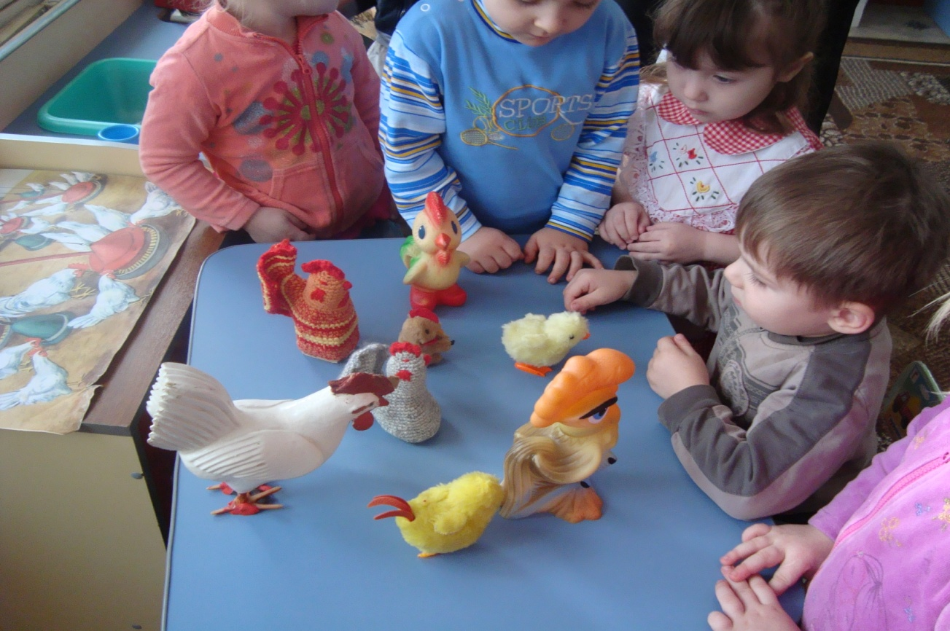

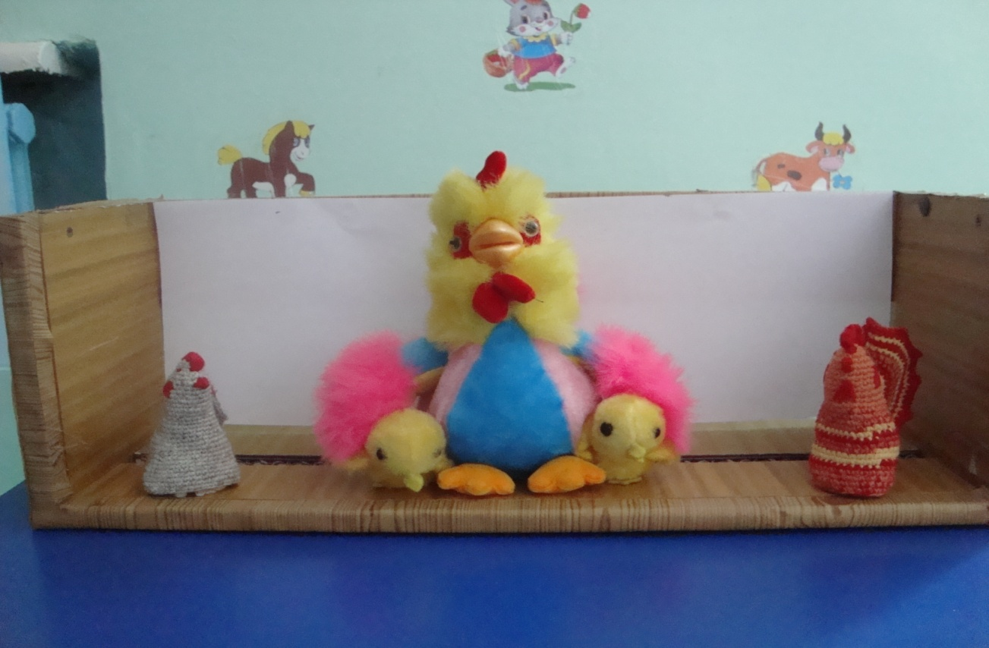

Раздел «Что дает нам Курочка». В разделе находится коллекция разных яиц (деревянные, расписные, некрашеные, пластмассовые, оплетенные бисером).

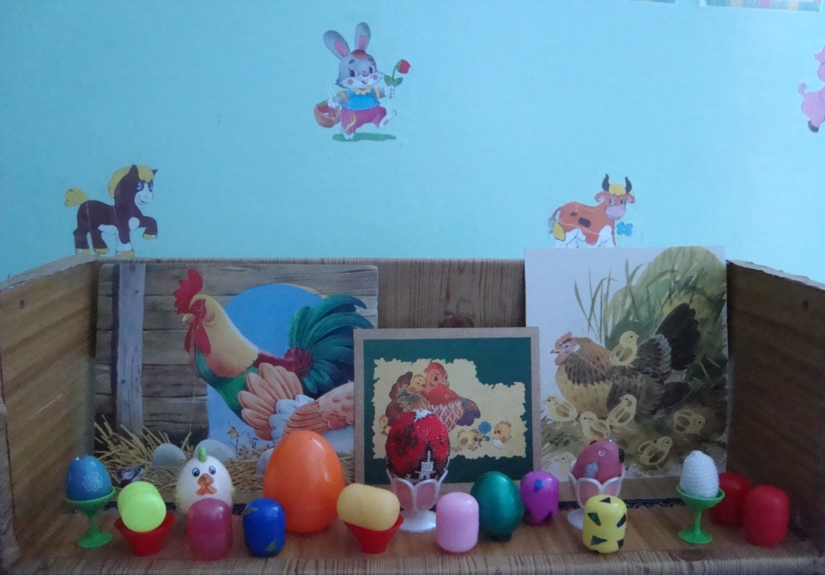

Раздел «Театральный уголок» - игрушки настольного театра для сказки «Курочка Ряба».

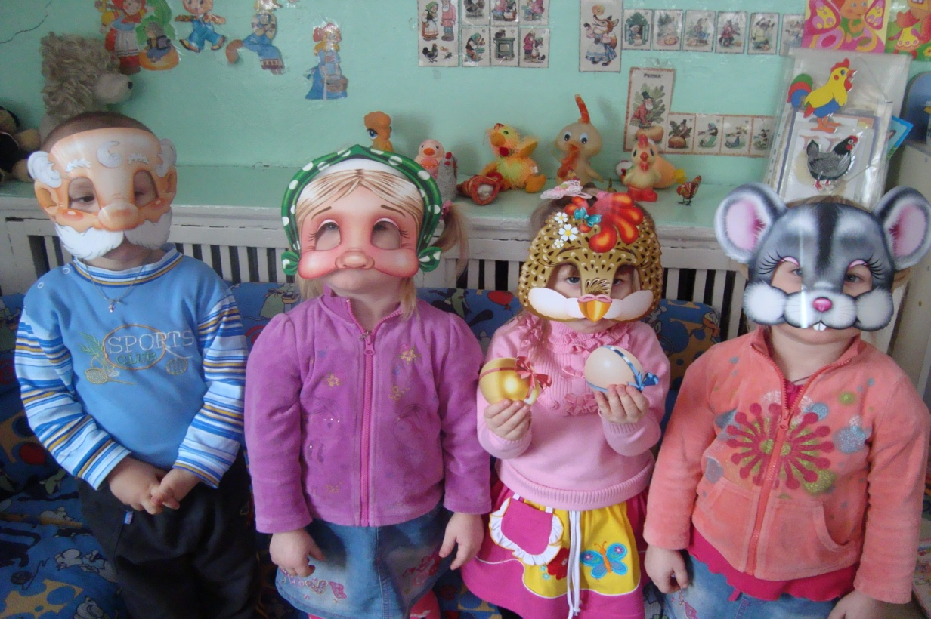

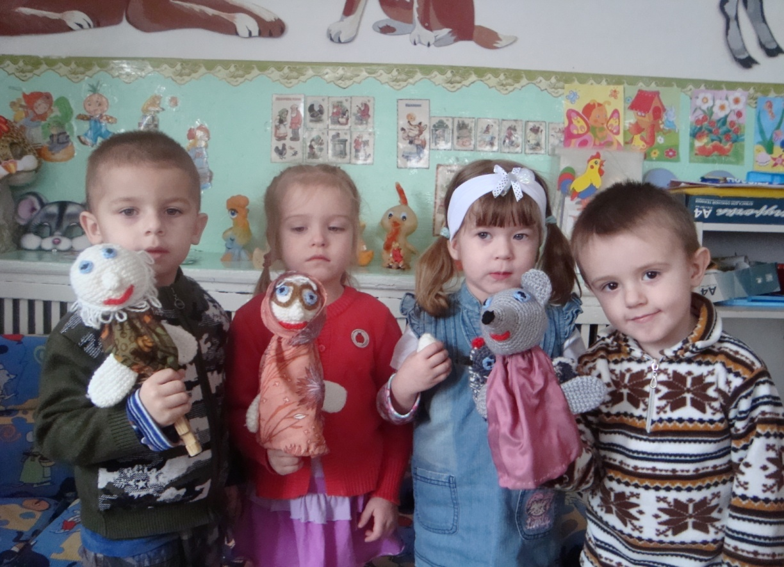

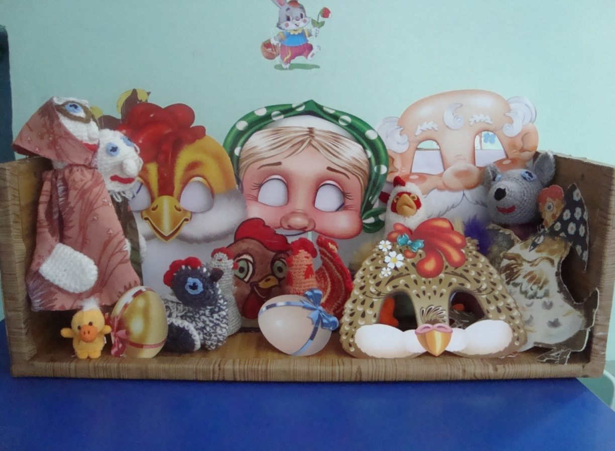

Раздел «Книжный уголок». На полочке, которая находится на доступном для малышей уровне, лежат книги о курочке, петушке, цыплятах.

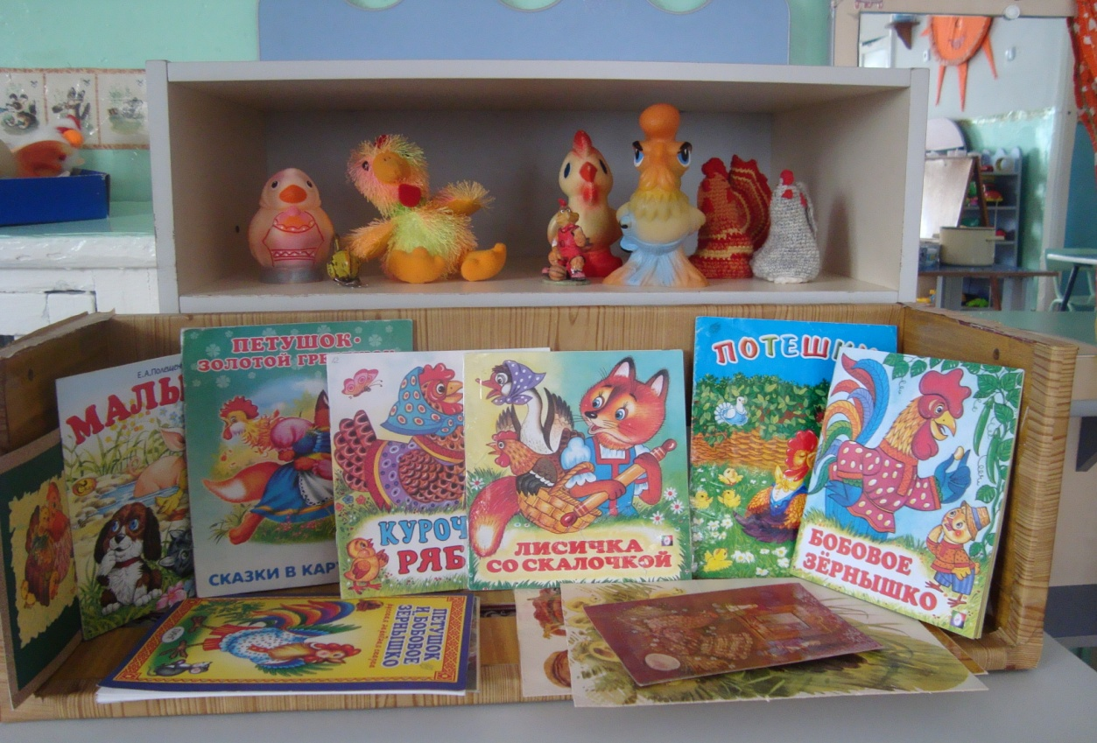

Уголок самостоятельной деятельности. В уголке есть различные дидактические игры, картинки для рассматривания.

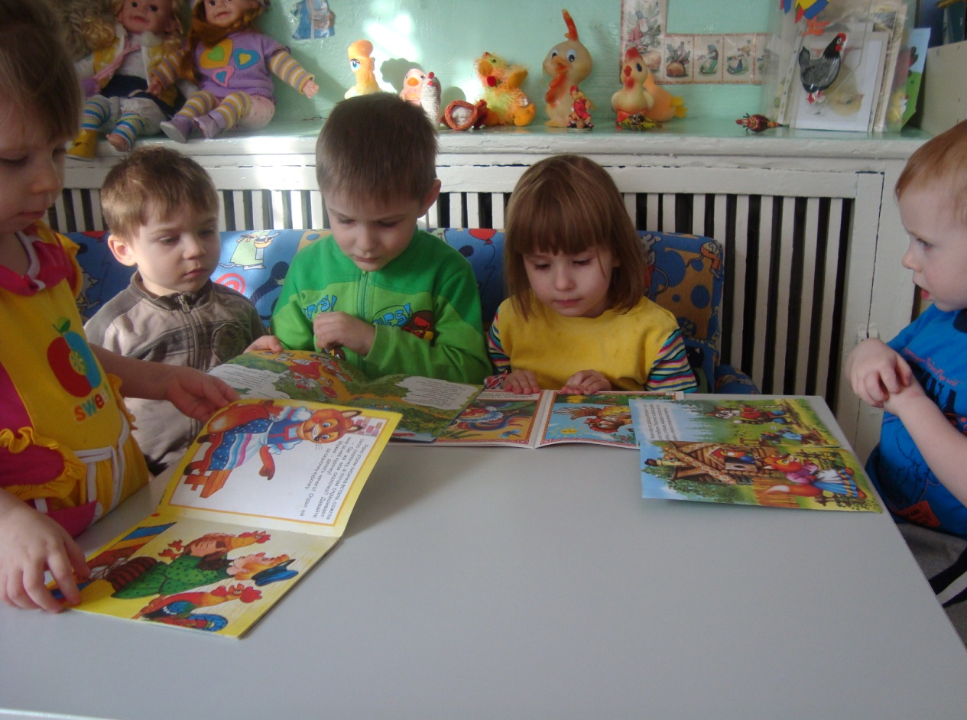
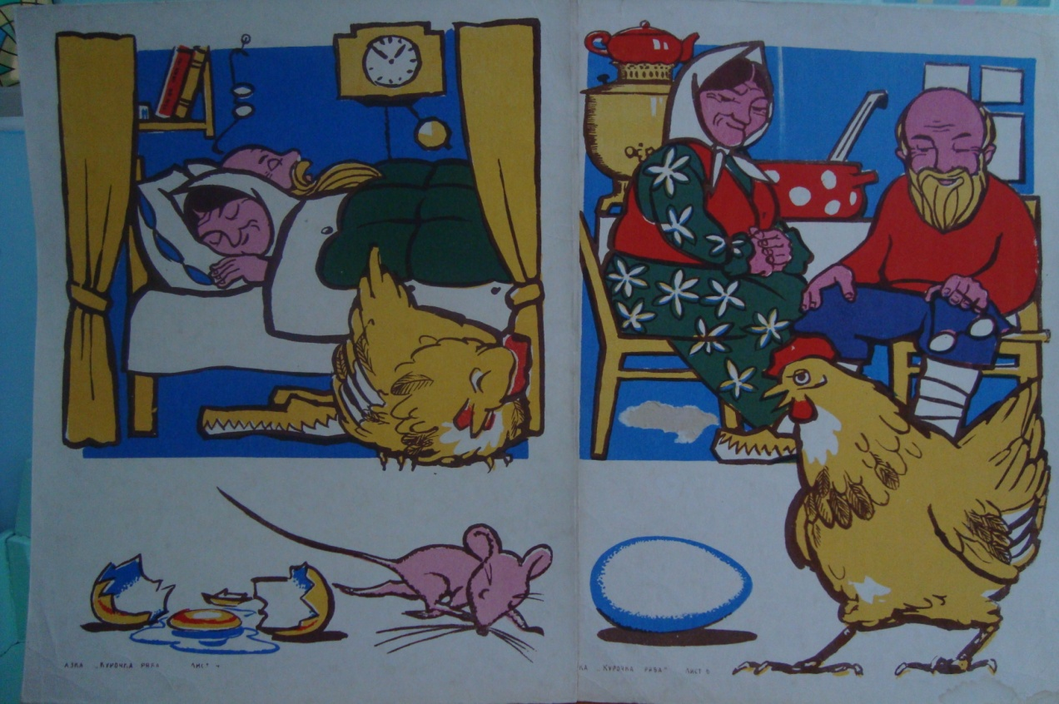

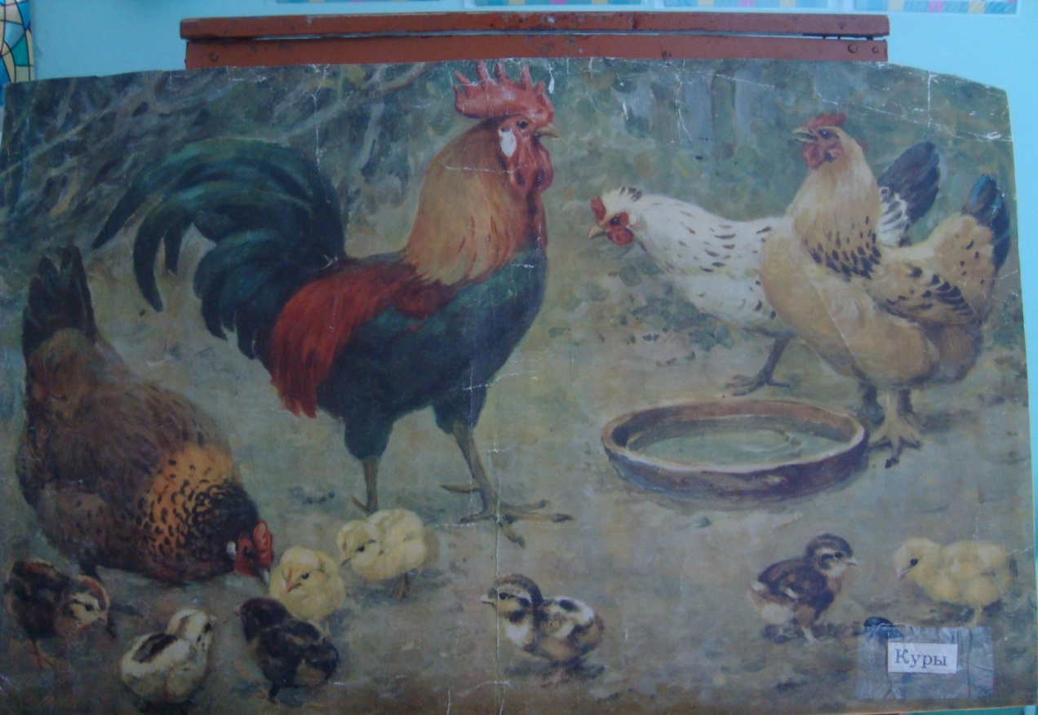

Экспонаты мини-музея служат иллюстративным материалом на занятиях по ознакомлению с окружающим миром и развитию речи. («Петушок и его семья», рассматривание картины «Куры», чтение рассказа К. Чуковского «Цыпленок», разучивание потешек, песенок). Малышами с удовольствием принимают участие в строительстве курятника, рисовании цыплят, росписи пасхальных яиц.
Речевые задачи решаются и при составлении рассказа о куриной семье: петух - папа, курочка – мама, а детки – цыплятки, чем питаются, какие части тела у них. Загадывание загадок и вместе с детьми можно найти ответы в мини-музее.
Наш мини-музей «Курочка – Рябушечка» стал неотъемлемой частью развивающей предметной среды группы.

